**1.Dãy số Fibonacci**

Dãy Fibonacii là dãy số mà các phần tử trong dãy có giá trị bằng tổng của 2 phần tử trước ngay nó, một số thuộc dãy Fibonacci được gọi là số Fibonacci

Dãy số này bắt đầu từ 2 số 0 và 1, một vài số đầu tiên trong dãy Fibonacci : 0, 1, 1, 2, 3, 5, 8, 13, 21, 34....

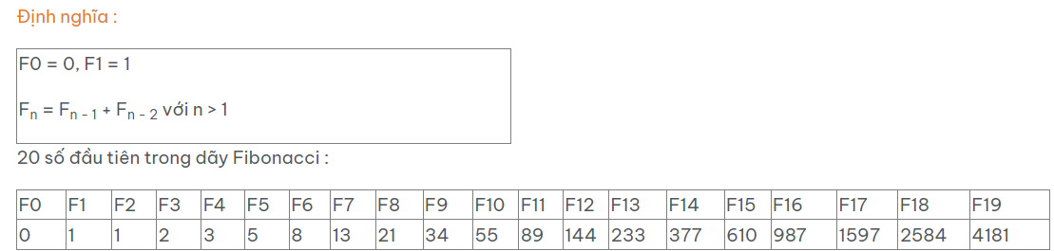

Dãy số Fibonacci tăng rất nhanh và khi bạn sinh ra dãy số này tới số Fibonacci thứ 92 sẽ có giá trị F92 = 7540113804746346429 (~7,5.1018). Đây là số Fibonacci lớn nhất mà kiểu dữ liệu long long trong ngôn ngữ C có thể lưu được.

**2.Kiểm Tra Số Fibonacci**

Trong các bài toán liên quan tới Fibonacci thường yêu cầu bạn kiểm tra 1 số có phải là số Fibonacci hay không.

Mình sẽ hướng dẫn các bạn 2 cách, 1 là sử dụng vòng lặp để sinh ra dãy số Fibonacci, 2 là sử dụng mảng để sinh ra dãy Fibonacci.

Nếu bạn chưa biết kiến thức về mảng thì có thể tìm tới phần bài viết về mảng 1 chiều để đọc qua trước lý thuyết.

**a. Kiểm tra số Fibonacci bằng vòng lặp**

Như đã đề cập ở mục 1 thì dãy số Fibonacci tăng rất nhanh và chỉ cần tính tới số thứ 92 sẽ đạt tới số Fibonacci lớn nhất mà long long có thể lưu.

Vì thế để kiểm tra 1 số có phải là số Fibonacci hay không bạn hãy sinh ra các số Fibonacci từ F0 tới F92 và kiểm tra các số mình sinh ra có giống với số cần kiểm tra hay không.

Code 1:

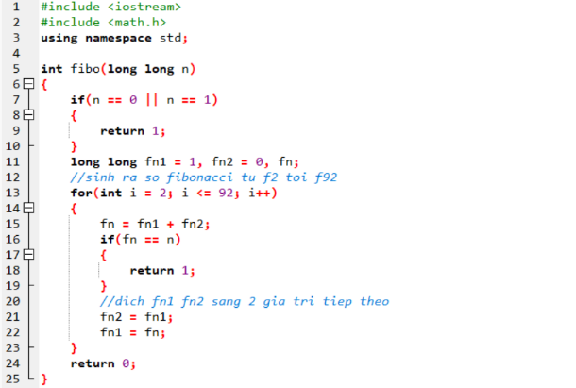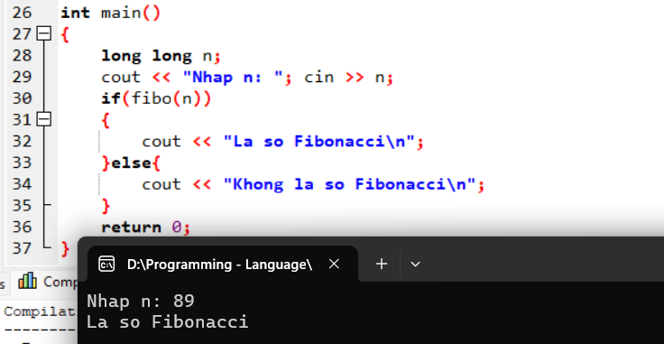

**b.Kiểm tra số Fibonacci bằng mảng**

Tương tự như kiểm tra số Fibonacci bằng vòng lặp, bạn cũng có thể sử dụng mảng để lưu lại các số trong dãy Fibonacci.

Mỗi lần kiểm tra số bạn chỉ cần duyệt các số Fibonacci mà bạn đã lưu trong mảng và so sánh.

Code 2:

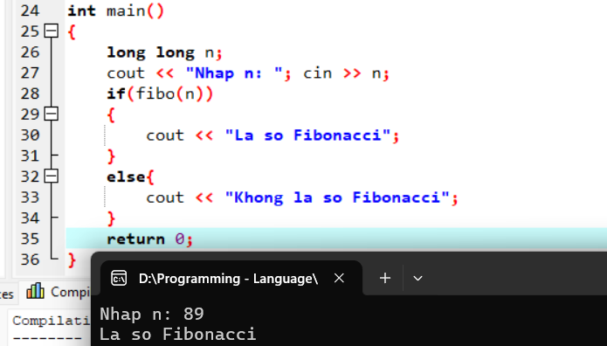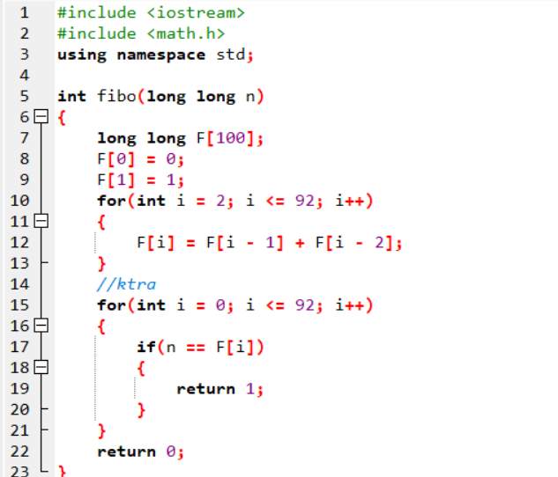  
  
**3. Bài Toán Với Dãy Fibonacci**

Bài 1. In ra các số Fibonacci từ 1 đến N

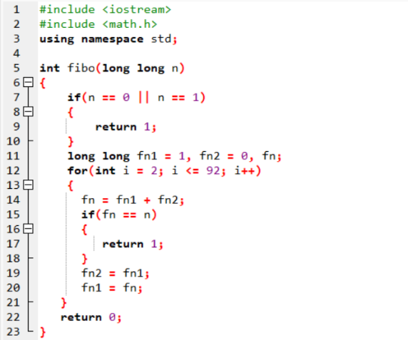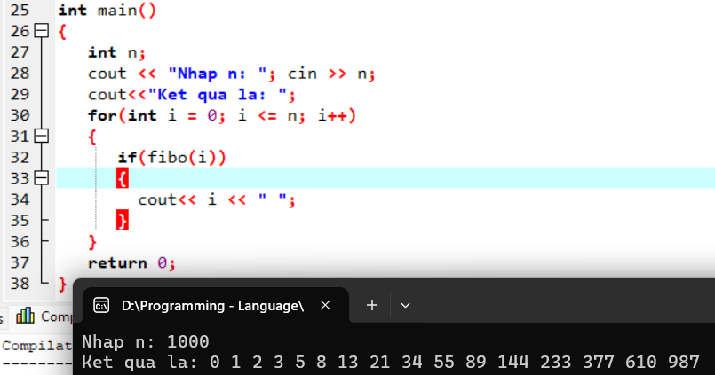  
Bài 2. In ra N số Fibonacci đầu tiên (N≥1)

Chú ý : N số Fibonacci đầu tiên thì bạn cần in từ F0tới FN - 1

Code 1 : Sử dụng vòng lặp

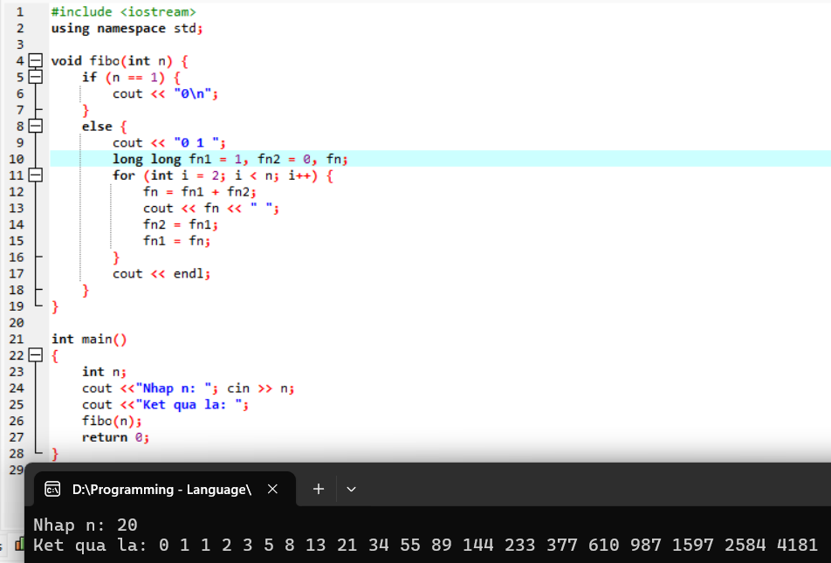

Code 2: Sử dụng mảng

